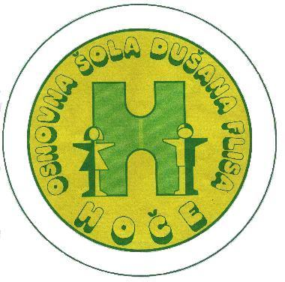

**Osnovna šola Dušana Flisa Hoče**

**Šolska ulica 10, 2311 Hoče**

**Prijavnica za UNESCO projekt Ne drži jezika za zobmi!**

|  |  |
| --- | --- |
| Šola |  |
| Naslov |  |
| Ime in priimek vodje projekta |  |
| E–naslov vodje projekta |  |
| Telefon vodje projekta |  |
| Število sodelujočih razredov/učencev v projektu |  |
| Število mentorjev, sodelujočih v projektu |  |

Izdelke pošljite po navadni pošti na naslov OŠ Dušana Flisa Hoče, Sanja Obaha – UNESCO, Šolska ulica 10, 2311 Hoče – do 15. 4. 2024.

**Prijavite se: m_debeljak@yahoo.com**

**Rok za prijavo je: 20. 10. 2023**

Vodja projekta:

Maja Debeljak